Проверяем Знания Дошкольника.
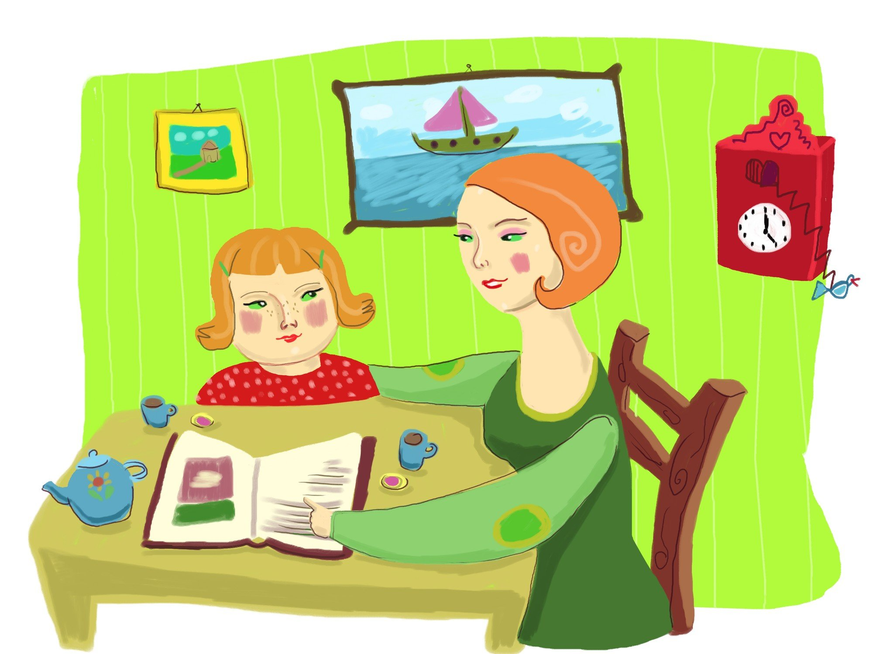
Узнать насколько ваш ребенок развит, насколько развиты его кругозор и речь и какие знания он имеет, помогут следующие вопросы:

1. Как твое имя, отчество, фамилия?
Например: Меня зовут Ольга Сергеевна Серова .
2. Сколько тебе лет? Назови дату своего рождения.
Например: Мне 6 лет. Я родилась(ся) 12 сентября 2006 года.
3. Как зовут твоих родителей и других членов семьи?
Например: Моего папу зовут Денис Сергеевич. Мою маму зовут Екатерина Николаевна. Мою сестру (брата) зовут Аня (Петя).
4. Где и кем работают твои родители?
Например: Мой папа работает в ресторане. Он повар. Моя мама работает в фирме. Она бухгалтер.
5. Есть ли у тебя брат или сестра? Сколько им лет? Как их зовут?
Например: У меня есть брат. Его зовут Петя. Ему 12 лет.
6. Как называется страна, в которой ты живешь, и её столица?
Например: Я живу в России. Столица России это Москва.
7. Назови свой адрес, город(село), где ты живешь. Твой номер телефона?
Например: Я живу в городе..., улица..., дом номер..., квартира номер... Мой номер телефона 00-00-00.
8. Какие ещё страны ты знаешь? Что ты знаешь об их жителях?
Например: Я знаю страны- Англия. В Англии есть часы Биг Бэн; Япония. В Японии любят кушать рис.; Австралия. В Австралии живут кенгуру.
9. Назови пять-шесть профессий. Какую пользу они приносят людям?
Например: Я знаю профессию повар, он вкусно готовит и кормит взрослых и детей в кафе и в ресторане. Водитель такси возит людей по городу. Врач лечит больных. Строитель строит дома. Пожарный тушит пожар. и т.д.
10. Какие виды спорта ты знаешь?
Например: Я знаю футбол, хоккей, бокс, баскетбол, плавание, теннис.
11. Какие качества в людях тебе нравятся?
Например: Мне нравится, когда человек добрый, отзывчивый, веселый, честный, смелый и т.д.
12. Для чего надо учиться?
Я считаю учиться надо для того, чтобы научиться читать, писать, считать. Нужно учиться, чтобы получить хорошие знания.
13. Как правильно переходить дорогу?
Переходить дорогу можно только по пешеходному переходу и по зеленому сигналу светофора.
14. Каких знаменитых людей твоей страны ты знаешь?
15. Какие свои национальные блюда ты знаешь?
16. Нравится ли тебе учится?
Например: Да мне нравится учиться.
17. Хочешь ли ты учиться в школе? Почему?
Например: Да я хочу учиться в школе, потому, что я хочу научиться писать, читать и считать. А ещё я хочу узнать много нового и найти новых друзей.
18. Какие времена года ты знаешь?
Я знаю времена года лето, осень, зима и весна.
19. Какие зимние, весенние, летние и осенние месяцы ты знаешь?
Зимние месяцы - это декабрь, январь, февраль. Весенние месяцы- это март, апрель, май. Летние месяцы- это июнь, июль, август. Осенние месяцы- это сентябрь, октябрь, ноябрь.
20. Какие особенности каждого времени года?
Например: Осенью дни становятся короче и холоднее. Перелетные птицы улетают в теплые края, а деревья сбрасывают листву. Зимой идёт снег, многие животные впадают в зимнюю спячку. Весной природа начинает пробуждение после зимней спячки, начинается период роста и цветения растений. Летом дни солнечные и теплые.Созревает много фруктов и ягод.
21. Назови дни недели по порядку.
Понедельник, Вторник, Среда, Четверг, Пятница, Суббота, Воскресенье.
22. Назови по три вида фруктов, овощей, ягод
Например: Фрукты- яблоко, груша, персик. Овощи- огурец, помидор, баклажан. Ягоды- малина. смородина, клубника.
23. Назови несколько видов деревьев. Какие хвойные деревья ты знаешь? В чем их особенность?
Например: Я знаю березу, дуб, сосну, тополь. Хвойные деревья- сосна, ель, кедр. Вместо листьев у хвойных растений длинные тонкие иголки. Хвойные деревья зеленые круглый год.
24. Какие части растений ты знаешь?
Части растения- стебель, корень, лист, цветок, плод.
25. Назови не менее трех видов насекомых, рыб, птиц.
Например: Насекомые- муха, кузнечик, бабочка. Рыбы- сазан, сом, акула. Птицы- голубь, ворона, орел.
26. Назови хищных зверей, птиц, рыб.
Например: Хищные звери- это тигр, лев, волк, медведь. Хищные птицы- это орел, сокол, сова, чайка. Хищные рыбы- акула, касатка, щука,
27. Каких перелетных и зимующих птиц ты знаешь?
Например: Перелетные птицы- это журавли, утки, чайки, ласточки. Зимующие птицы- это воробьи, вороны, синицы, дятлы.
28. Каких домашних животных ты знаешь? Какую пользу они приносят людям?
Например: Я знаю домашних животных - корова, коза, собака, кошка, овца. Корова, коза дает молоко. Из молока делают творог, сметану, масло. Собака сторожит наш дом. Кошка ловит мышей.
29. Какие культурные растения ты знаешь? Какую пользу они приносят людям?
Например: Культурные растения это растения, которые выращивает человек. Это- подсолнух, Арбуз, Огурцы, Укроп, Розы, Чай, Хлопок, Виноград. Польза от культурных растений- мы можем потреблять их в пищу.
30.Чем отличаются деревья от кустарников?
Основное отличие деревьев от кустарников в том, что деревья отличаются от кустарников высотой, деревья намного выше, чем кустарники. У кустарника ствол начинает ветвиться прямо у самой земли, а у дерева ствол выпрямляется и растет до определенной высоты, откуда и начинается его ветвление.
31. Как называются плоды дуба, яблони, ели?
Плод дуба-это желудь, плод яблони- это яблоко, плод ели -это шишка.
32. Чем отличается город от деревни?
Например: Численность населения в городе больше чем в деревне.
33. Кто дает нам яйца, шерсть, молоко, мед?
Яйца нам дают курочки. Шерсть нам дают овцы. Молоко нам дают коровы, козы. мед нам дают пчелы.
34. Какие цветы ты знаешь? Какие из них дикорастущие?
Например: Я знаю цветы- розы, колокольчики, одуванчики, лилии, тюльпаны. Дикорастущие из них это- колокольчик, одуванчик.
35. Почему улетают перелетные птицы?
Например: Перелетные птицы улетают зимовать в теплые страны потому что зимой им нечего есть, зимой нельзя найти насекомых.
36. Какие рыбы обитают в море?
Например: Я знаю морских рыб- камбала, лосось, тунец, сельдь.
37. Каких насекомых, рыб, зверей надо остерегаться?
Например: Надо остерегаться насекомых- ядовитые пауки и скорпионы, клещ и малярийный комар переносят заболевания. Надо остерегаться рыб - акула, пираньи, мурены, барракуды. Надо остерегаться звери - медведи, волки, тигры, львы, змеи, крокодилы.
38. Как зимуют волк, медведь, лиса, заяц, ёж?
Например: Зимой волки объединяются в крупные стаи и проводят зиму в постоянных походах в поисках пищи. Медведь на зиму забирается в берлогу и впадает в спячку. У лисы зимой шкурка меняется на теплую, охотится за зайцами, полевыми мышами и куропатками. Зайцы зимой одевают белую шубку ест мелкие ветки и кору с деревьев. Ёжики зимой впадают в спячку, в это время ежи ничего не едят, а живут за счет накопленного с осени подкожного жира.
39. Какие планеты солнечной системы ты знаешь?
Я знаю Меркурий, Венера, Земля, Марс, Юпитер, Сатурн, Уран и Нептун.
40. Вокруг чего эти планеты вращаются?
Планеты вращаются вокруг Солнца.
41. Что дает нам Солнце?
Солнце дает нам тепло и свет. Оно поддерживает жизнь на нашей планете.
42. Расскажи, как надо вести себя на природе.
Например: Нельзя оставлять костер после себя не потушенным. Нельзя оставляйте после себя мусор. Лучше всего на прогулку в лесу надеть спортивную форму, кроссовки и головной убор. Нельзя оставлять шею, руки, ноги открытыми – есть большой риск быть покусанными разными насекомыми, змеями, также велика опасность заражения клещевым энцефалитом. Во время сбора грибов или ягод собирать только те, которые нам очень хорошо известны. Незнакомые грибы и ягоды нельзя трогать – это может привести к тяжелому отравлению или смерти. Нельзя купаться в незнакомых местах. Можно заразиться опасными микробами.
43. Что такое Красная книга?
Красная книга это книга в которой список редких и находящихся под угрозой исчезновения животных и растений. Красный цвет книги означает запрещающий цвет, это сигнал тревоги и опасности, это сигнал SOS, который нам подают животные и растения, которым сейчас угрожает большая опасность просто исчезнуть с лица Земли.
44. Зачем люди ходят в школу?
Например: В школу дети ходят для того, чтобы узнать много нового, интересного и полезного. В школе научат читать, считать и писать. В школе можно найти новых друзей. В школе можно познакомиться с новыми предметами и получить новые знания, которые пригодятся в будущем, когда дети станут старше.
Обратите Ваше внимание на то, что лучше всего, если Ваш ребенок будет отвечать на заданный вопрос полностью. Чаще задавайте ему вопрос, почему ты так думаешь. Важно, чтобы Ваш ребенок научился сравнивать, обобщать, сопоставлять. Он должен не просто воспринимать действительность, а делать определенные выводы, размышлять.

Больше читайте с ребенком вместе, информацию из детской литературы – будь то сказки или просто стихи – дети воспринимают намного легче и глубже.

